Муниципальное бюджетное дошкольное образовательное учреждение
Детский сад №37 «Колокольчик»

Познавательный проект

«Знакомство с народом - ханты и манси»

Краткосрочный проект

Составила: Жарникова Е.А.

воспитатель

г. Сургут, 2024 год

Продолжительность проекта: краткосрочный (с 11.11. 24 г. по 25.11.24 г.).
Возраст детей: 4-5лет.
Участники проекта: дети, воспитатели, родители.
Формы работы: групповая, фронтальная.
Актуальность:
Культура народов Севера – достояние всего человечества, это творческое самовыражение каждого народа, его вклад в мировую культуру. Каждый народ вносит в культуру свое, и каждое достижение народа является общим для всего человечества.
Наша задача состоит в том, чтобы возродить национальные традиции и обычаи народов Севера, потому что малочисленному народу традиции и обычаи нужнее, чем большому народу; только благодаря им он может сохранить себя как народ. И сегодня очень важно не упустить крупицы народной мудрости, народных традиций и обычаев; сохранить, преумножить и передать их будущим поколениям.
Цель: организация образовательно-развивающей среды с целью создания условий для расширения кругозора детей посредством ознакомления с образом жизни, традициями коренных народов севера, родом их деятельности.
Задачи:
- дать первичные представления о жизни, быте северных народов нашего региона ханты и манси;
- формировать основы экологической культуры: правильное и заботливое отношение к природе родного края, его обитателям (птицы, рыба, животные), посредством художественной литературы, творческой деятельности и т. д.;
- создание развивающей среды.
Предварительная работа:
1. Подбор литературы, иллюстраций.
2. Рассматривание альбома «Край родной - Югра».
3. Рассматривание картинок на тему: «Занятия народов ханты - манси».
4. Беседа с родителями о содействии в пополнении уголка «Мой край - Югра».
5. Загадывание загадок, прочтение стихов о животных и растениях нашего края.
6. Подбор подвижных, сюжетно-ролевых, дидактических игр.
8. Подбор материалов для родителей.
9. Сбор и оформление наглядного материала.
Ожидаемый результат:
- дети получат первичные представления о коренных народах Севера, а именно Ханты и Манси;
- Познакомятся с родом деятельности народов ханты – манси (рыболовство, охотоводство, оленеводство).
- научатся играть в подвижные игры: «Важенка и оленята», «Охота на волка», «Хэйро» и т. д.
- познакомятся с народными сказками коренных народов.
- расширят словарный запас: орнамент, чум, малица, морда, облас, лабаз, люлька и т.д.
Этапы работы:
1 этап: подготовительный. Формулируем проблему, цель проекта. Ставим перед детьми в игровой форме задачи.
2 этап: практический. (Или этап реализации проекта.) Проводим запланированные мероприятия для реализации проекта.
3 этап: итоговый. Итоговое мероприятие - изготовление тематических папок на темы: «Животные Югры», «Род деятельности ханты - манси», мини-музей «На стойбище», картотека народных хантыйских игр.

План проекта «Знакомство с народом - ханты и манси»

Области интеграции | Формы работы с детьми | Тема, содержание
Труд | Трудовое поручение (домашнее задание). | Изготовление совместно с детьми тематических папок на тему: «Животные Югры», атрибутов к народным играм, экспонатов для мини-музея
Музыка | Слушание | Хантыйские мотивы
Физкультура | Знакомство с подвижными играми. | «Важенкка и оленята», «Ловля оленей», «Льдина, ветер и мороз», «Хэйро».
Здоровье | Беседа. | «Дети и детство» (народы ханты-манси).
Художественное творчество | Лепка  Рисование | «Украшение женской зимней одежды (сах)» (барельеф)  «Узор на варежке»
Познание | Занятие по ФЦКМ презентация | «Знакомство с жизнью и бытом коренных народов Югры».  «Коренные жители Севера – ханты и манси»
Социализация | Сюжетно - ролевая игра | «Поездка на стойбище».
Коммуникация | Чтение сказок | «Айога» (хантыйская сказка).  «Девочка Менсе» (хантыйская сказка).

Мероприятия по реализации проекта
1. Опросник на тему: «Первичные представления о жизни людей ханты - манси» (составители- авторы проекта).
2. Беседы на темы: «Кто такие ханты и где они живут», «Традиции и обычаи народов Севера», «Промыслы народов ханты и манси».
3. Чтение художественной литературы: Г. Слинкина «Сказка про Мозым Ики-Пох», «Лиса и гуси» (хантыйская сказка), «Не бойся пурги» стихи поэтов малых народов крайнего севера, Конькова А. «Сказки бабушки Анне», «Отчего у зайца длинные уши» (хантыйская сказка).
4. Художественно - творческая деятельность:
- Занятие (рисование) «Узор на варежке», лепка «Украшение зимней женской одежды».
- Выставка рисунков на тему: «Национальный костюм народов севера».
- Изготовление тематических папок, по следующим темам: «Животные нашего края», «Род деятельности народов ханты и манси» (родители совместно с детьми).
- Рассматривание альбома «Югра, мой край родной»
- Изготовление атрибутов для народных игр.
- Изготовление экспонатов (чум, нарты, куклы, олень, облас) для мини-музея группы.
5. Игровая деятельность:
- Подвижные игры: «Важенка и оленята», «Льдинки, ветер и мороз», «Ловля оленей», «Хэйро».
- Сюжетно - ролевая игра «Экскурсия на стойбище».
- Дидактические игры: шнуровки «Обитатели природы Югры», пазлы «На стойбище», «Животные тайги», «Хантыйские узоры».
6. Экскурсии: Экскурсия в ИКЦ «Старый Сургут», тема «Знакомство с жизнью и бытом коренных народов Севера».
7. Методическое обеспечение:
Подбор методической и художественной литературы.
8. Изготовление тематических папок:
- «Наш край родной - Югра».
- «Сургут - мой город».
- «Сказки и рассказы народов ханты-манси».
- «Подвижные игры народов крайнего севера».
Формы работы с родителями:
Консультации:
- «Обычаи и праздники ханты и манси».
- «История земли Югорской».
Папка - передвижка на тему:
- Пополнения уголка «Мой край - Югра» (мини-музей «На стойбище хантов»).
Изготовление альбомов по следующим темам: «Животные крайнего Севера», «Род деятельности народов ханты и манси».
Экскурсия в городской музей («Знакомство с жизнью и бытом коренных народов Севера»).
Рефлексия:
Таким образом, проведя последовательную, плановую работу, дети получили первичные представления о коренных народах Севера, об их национальных традициях и обычаях, познакомились с основным родом деятельности народов ханты и манси – рыболовством, оленеводством, охотоводством. Ребята нашей группы научились играть в подвижные игры «Хэйро», «Птицелов», особенно полюбилась игра «Важенка и оленята». Так же познакомились с некоторыми сказками и рассказами народов ханты-манси, узнали некоторые особенности жизнедеятельности этих народов. У детей расширился словарный запас, точно знают, что такое чум, облас, малица, сах, кисы, орнамент.
Цель и задачи проекта реализованы. Итоговое мероприятие - изготовление тематических папок на темы: «Животные Югры», « Народные игры», оформление мини-музея «На стойбище» выполнены.

Продукты проекта:
Мини-музей «На стойбище хантов и манси»
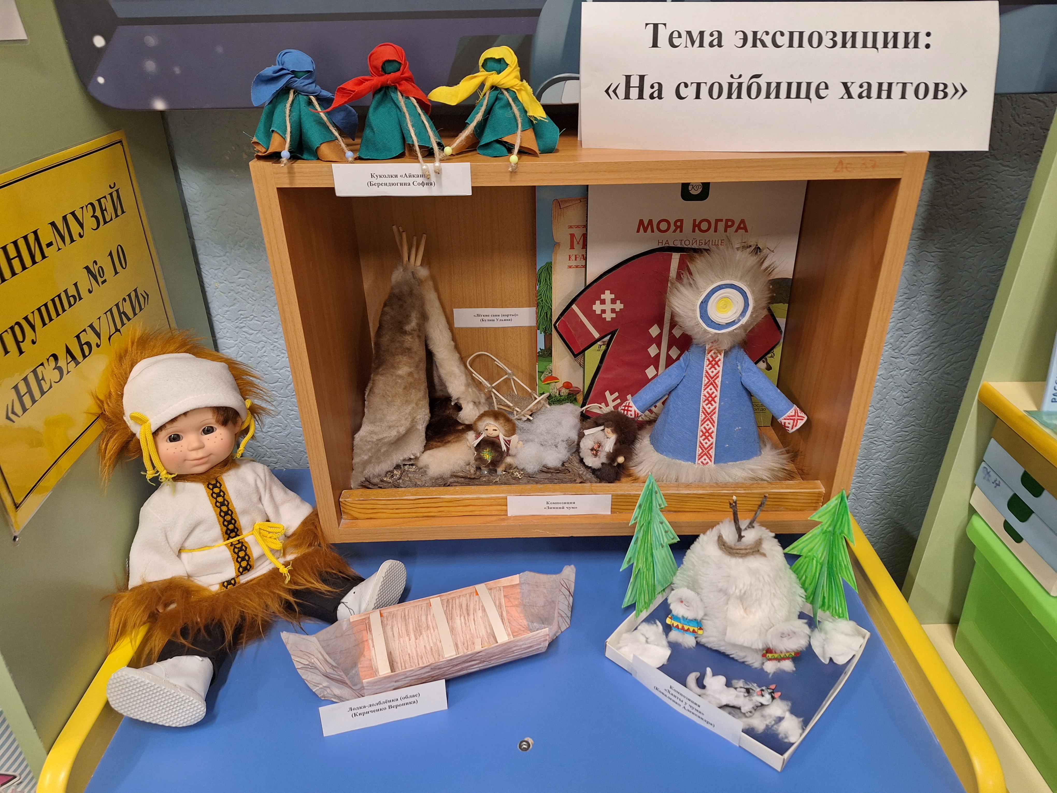

Выставка детских работ на тему:
«Национальная одежда хантов и манси»
